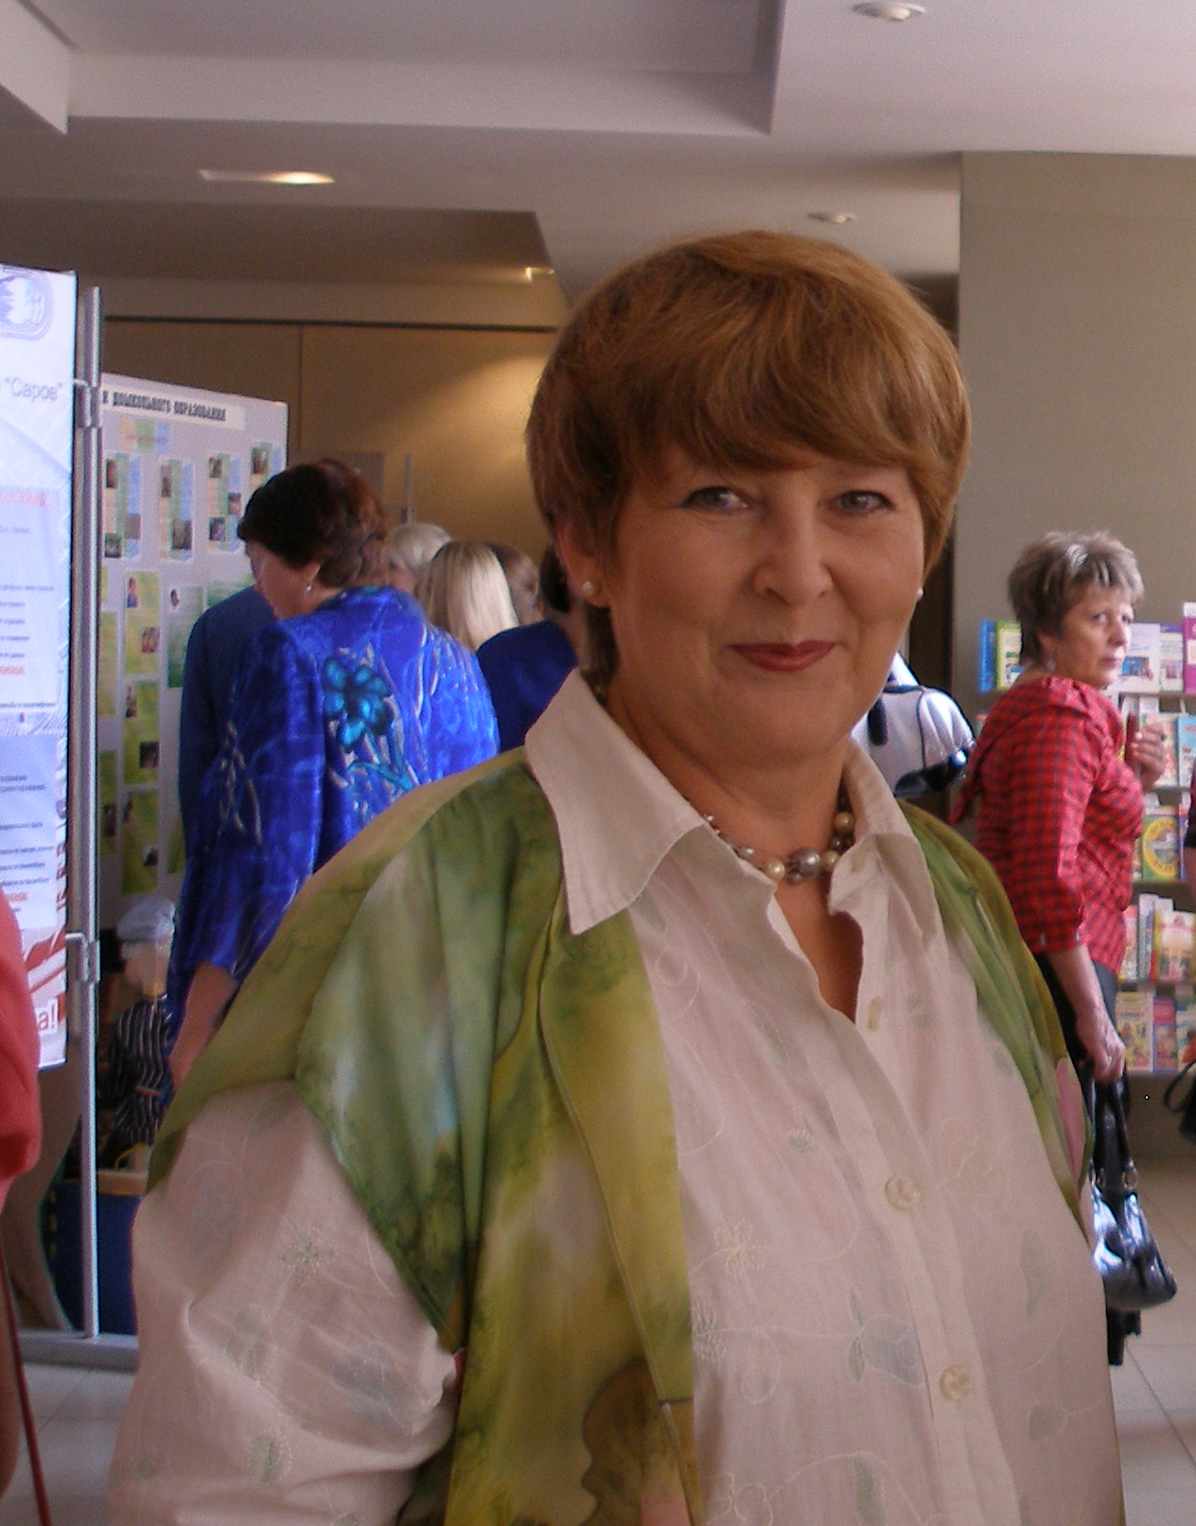
Т. А. Сидорчук, доцент кафедры дошкольного образования ИПК ПРО, заведующий кафедрой педагогических технологий СПК № 1 г. Ульяновска, сертифицированный специалист по ТРИЗ, к.п.н.

Поиски путей формирования исследовательских навыков обучающихся

Изменения, происходящие в современном мире, затрагивают все сферы жизни общества. Возрастает потребность в людях, способных творчески подходить к решению проблем во всех сферах знания и в междисциплинарных областях. Стратегия подготовки таких людей и есть современный социальный заказ. Чтобы выполнить его, необходимо менять не только тактику, но и стратегию обучения.
Что же происходит с обществом? Главный признак – это тотальная информатизация. Объем знаний, наработанных человечеством, растет, и данная тенденция явно будет не только сохраняться, но и прогрессировать в ближайшем будущем. В связи с этим, задача педагогики – передача конкретных знаний подрастающему поколению – явно не выполняется.
Около 60 лет назад в нашей стране возникла теория решения изобретательских задач (ТРИЗ), автор и разработчик которой – Генрих Саулович Альтшуллер – доказал, что человеку, можно познать и использовать методы и приемы творческой деятельности. В наш мир вошла наука о творчестве (Г.С.Альтшуллер «Как научиться изобретать». Тамбов: Тамбовское кн. издат., 1961; «Творчество как точная наука». М.: Советское радио, 1979).
Под руководством Г.С. Альтшуллера около 20 лет назад обозначилось направление ОТСМ (общая теория сильного мышления). Это направление разрабатывается в настоящее время Н. Н. Хоменко и его учениками. ОТСМ базируется на классической ТРИЗ, развивает и дополняет с целью повышения универсальности ее инструментов. В ОТСМ создаются модели анализа и решения сложных междисциплинарных проблем, которые позволяют работать с творческими задачами в разных областях знаний.
Эффективность ОТСМ-ТРИЗ педагогики проверяется нами в экспериментальных образовательных учреждениях России более 10 лет. В дошкольных учреждениях № № 6, 37, 42, 45 г.Сарова педагоги успешно занимаются индивидуальными исследовательскими программами, формируя у детей навыки когнитивной и креативной деятельности. Основным содержанием ОТСМ-ТРИЗ образования в этих учреждениях является анализ проблем и построение их решений, а также прогнозирование последствий этих решений на доступном детскому восприятию уровне. Основным педагогическим средством является система творческих заданий для работы с реальными и фантастическими проблемами.
В ОТСМ-ТРИЗ педагогике разработаны основные принципы, которых придерживаются воспитатели экспериментальных ДОУ г.Сарова:
- Нелинейность обучения, которая предполагает использование инструментов ОТСМ-ТРИЗ комплексно, сразу, по мере необходимости.
- Педагогическое воздействие направлено на развитие обоих полушарий мозга.
- Педагогический процесс организуется таким образом, что взрослый как бы «демонстрирует» способ мышления, который «сканируется» детьми.
Разработчиками ОТСМ – ТРИЗ – педагогики построена система творческих заданий, которая формирует у ребенка исследовательские навыки. Внедрение этой системы породило проблему: у самого педагога для работы с детьми должны быть навыки исследователя и, конечно, так называемое «ТРИЗовское мышление», мышление решателя проблем, НО мышление педагога сложилось задолго до того, как он столкнулся с ТРИЗ. Поэтому первичной нашей задачей являлось: как изменить стиль мышления педагога, и при этом сформировать навыки исследователя у ребенка? Нами разработано и внедрена в практику ДОУ № 6,37,42,45 система индивидуальных исследовательских программ. Задания по организации эксперимента даются конкретному воспитателю с учетом профессиональных и личностных интересов. В результате педагог практически формирует в себе стиль исследователя, а в связи с работой в группе детского сада организует и исследовательскую деятельность с детьми.
Обобщенный алгоритм организации исследовательской деятельности как взрослых так и детей включает в себя шаги:
- выбор темы и формулировка проблемы
- постановка цели
- сбор копилки (- ок)
- классификация копилки по разным основаниям
- построение модели исследуемого объекта
- решение проблемных ситуаций при создании объекта с новыми признаками (продукт)
- рефлексия (осознание что, как и зачем делалось)
- постановка новой цели

Организация исследовательской деятельности одинаковая, разница идет в содержании. Например: воспитатель ДОУ № 37 г.Саров своей темой взял исследование метода «Круги Луллия» и при этом организует исследовательскую работу детей 5-го года жизни по познанию признака ЦВЕТ.

Цель:
у педагога – исследование возможностей метода для развития воображения детей конкретной группы
у детей – объекты иногда меняют цвет из-за чего это происходит?
Копилки:
у педагога – Копилка 1: игры по развитию воображения различных авторов. Копилка 2: признаки изменения уровня воображения.
у детей – Копилка 1: информации о разнообразии цветов (образцы разного цвета). Копилка 2: сбор объектов способных изменять цвет.
Классификация:
у педагога – классификация собранных игр по признакам изменения уровня воображения (вариативность, оригинальность, подробность и др.)
у детей – определение объектов в группы по причине изменения цвета (группа объектов, меняющих цвет из-за времени – зреют, портятся, выцветают и др.; группа объектов меняющих цвет из-за температуры; группа объектов, меняющих цвет из-за объединения с чем-то – смешивание, закрашивание и др.)
Модель:
у педагога – само пособие «Круги Луллия» и созданная схема системы игровых упражнений для развития воображения детей
у детей – заполненная морфологическая таблица (вертикаль – собранные объекты, горизонталь – причины, по которым они могут менять цвет)
Изготовление продукта и решение проблемных ситуаций при создании объекта с новыми признаками
у педагога – игровое пособие «Круги Луллия» и система универсальных творческих заданий для развития воображения детей
у детей – сама морфологическая таблица, при работе с которой ребенок может исследовать новые объекты и определять, по каким причинам они меняют цвет
Рефлексия (рассказ о том что, как и зачем делалось)
у педагога – описание созданного пособия (статья, методичка и др.)
у детей – презентация таблицы на празднике в ДОУ, участие в конкурсе «Мой проект».
Постановка новой цели:
у педагога – дальнейшее исследование возможностей «Кругов Луллия» для эффективного решения дидактических задач. Создание игрового комплекса на познание признака ЦВЕТ
у детей – исследование признака «Форма» у объектов и установление возможностей его изменения.

Как видно из примера, необходимым элементом в исследовательской деятельности является осознание, что у объектов есть набор признаков и их значений, которые фактически и являются предметом исследования. Поэтому параллельно во всех возрастных группах наших детских садов проводятся творческие задания по направлениям:
- развитие у детей способности познавать имена признаков и их значения;
- развитие способности преобразовывать имена и значения признаков;
- формирование способности выявлять взаимосвязи и взаимодействия признаков.
Один из базовых навыков ОТСМ-ТРИЗ – разделение имени признака и его значения. Вся традиционная педагогика направлена на обучение детей описаниям объектов через значения имен признаков. Например, машина большая, быстро двигается, перевозит груз.
В ОТСМ-ТРИЗ педагогике описание объекта производится через указание имен признаков и спектров их значений. Машина по размеру: больше, чем человек, но меньше, чем дом, по скорости – быстрая, по назначению – служит для перевозки чего-либо.
В рамках проекта «Джонатан Ливингстон» нами создана 1 часть мультимедийного дидактического пособия и набор открыток к нему на тему: «Чикко и Вселенная». Целью первой части этого пособия является формирование у детей понятия «имени признака» и умения реконструировать их значения.
Во второй части пособия планируется ознакомление с технологиями работы с проблемами.
В ОТСМ разработан комплекс из 4 технологий работы с проблемами:
- Технология «типовое решение»;
- Технология «противоречие»;
- Технология «новая проблема»;
- Технология «поток проблем».
Каждая них предназначена для решения задач определенного класса.
Наша педагогическая стратегия направлена на перевод детской самостоятельности в познавательной деятельности с бессознательного на сознательно-рациональный уровень, который создает условия для появления у ребенка автоматических навыков работы с проблемами.
Нами доказано что, осуществление этой стратегии возможно только за счет средств организации исследовательской деятельности, построенных на моделях ОТСМ-ТРИЗ.

